Чудинова А.Р., региональный координатор
Международной Ярмарки социально-
педагогических инноваций в Пермском крае

Ярмарка педагогических инноваций – территория сотрудничества
России и Белоруссии
С 3 по 6 сентября 2015 года делегация пермских педагогов в составе директора МАОУ ДПО «Центр развития системы образования г. Перми» Малининой Светланы Валерьевны и регионального координатора Международной Ярмарки социально-педагогических инноваций, учителя МАОУ «Гимназия №33» Чудиновой Аллы Робертовны приняла участие во II региональном этапе Международной Ярмарки социально-педагогических инноваций, состоявшейся в Ивановском районе Брестской области республики Беларусь. Пермяки впервые приехали на гостеприимную белорусскую землю вместе с представителями образования Удмуртии, Самарской области, Белогорода и Ростова Великого. Большая делегация из России была тепло принята белорусскими коллегами.
II региональный этап Ярмарки прошёл в агрогородке Мотоле, одном из крупнейших сельских поселений республики Белоруссии, центре полесского агроэкотуризма. Население деревни составляет более 4000 человек. Мотоль совершенно не соответствует нашим традиционным представлениям о сельском поселении: здесь работают две общеобразовательные и художественная школы, есть учебно-производственный комбинат, музей этнографии и народного творчества, единственный в своём роде музей археологии «Наши корни», спортивный зал и гостиница ОАО «Агро-Мотоль», развита торговая сеть, где всегда в продаже продукция собственного производства мотолян.
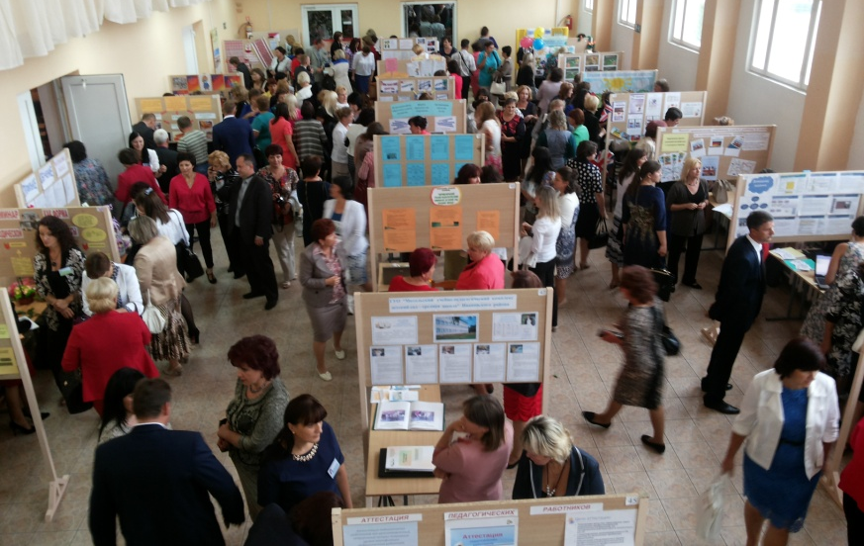
Ярмарка проходила в Доме культуры аг. Мотоль. На ней были представлены более 100 педагогических проектов: 79 стендовых презентаций, 17 мастер-классов, 9 лучших педагогических проектов проданы на аукционе. Выросла за год география Ярмарки: педагоги Столинского, Пинского, Дрогичинского, Ляховичского, Кобринского районов, г. Барановичи Брестской области, Слонимского и Дятловичского районов Гродненской области, Дзержинского района Минской области стали гостями Ивановского района.
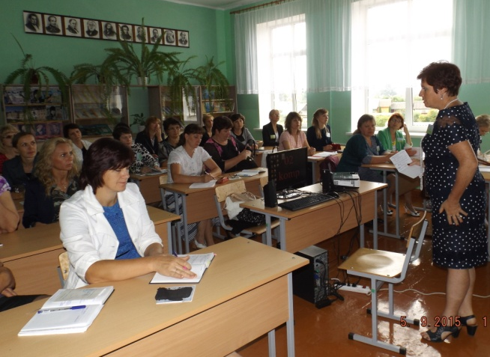
Пермяки приняли активное участие в белорусской ярмарке. Для педагогов Брестской области Чудинова А.Р. провела курсы повышения квалификации «Проектная деятельность на уроках русского языка и литературы» и мастер-класс «Способы представления исследовательской деятельности учителя», Малинина С. В. выступила в качестве эксперта представленных на Ярмарке материалов.
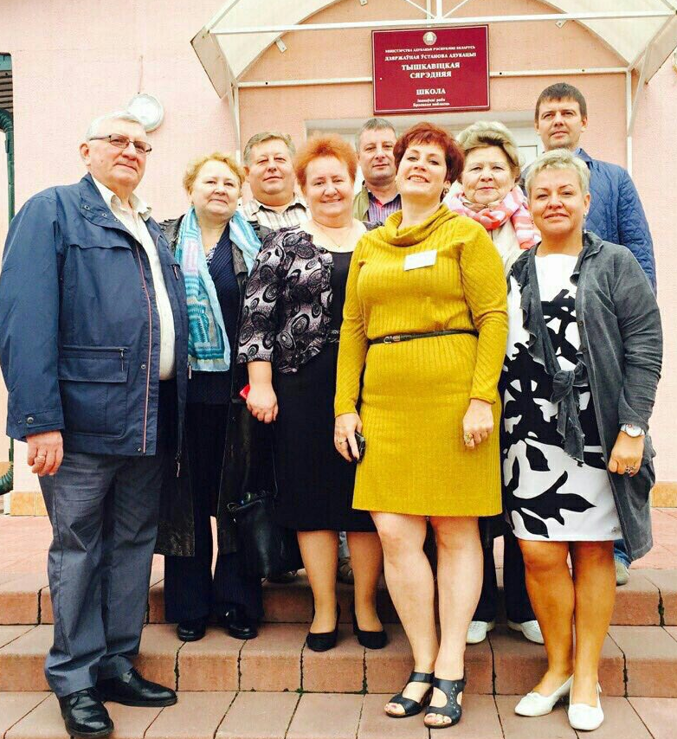
Программа пребывания российской делегации в Белоруссии была насыщена замечательными событиями, интереснейшими встречами: образовательные учреждения Ивановского района и г. Бреста, музейный комплекс Наполеона Орды в деревне Вороцевичи, музей народной медицины “Бабуліны вышкі” деревни Стрельно, национальный парк «Беловежская пуща», поместье белорусского Деда Мороза, мемориальный комплекс «Брестская крепость». И везде нас встречали замечательные люди, открытые и увлечённые своим делом, энтузиасты и подвижники. Несмотря на то, что сегодня мы живём в разных государствах, все, приехавшие на ярмарку в составе российской делегации, почувствовали своё неразрывное единство с белорусским народом. Мы одинаково любим дело, которым занимаемся, свою страну, наших детей. Мы на многие вещи смотрим одинаково. У нас так много общего!
Особую благодарность хотелось бы высказать организаторам Ярмарки, начальнику отдела образования, спорта и туризма Григорию Максимовичу Сысе, его заместителю, региональному координатору Международной Ярмарки социально-педагогических инноваций Галине Григорьевне Бинько, заведующей УМК Майе Владимировне Цырельчук и методисту Надежде Владимировне Медведюк. Благодаря их организаторским талантам, творческому подходу, увлеченности своим делом, а главное, их традиционному белорусскому гостеприимству, всем россиянам, побывавшим на Ярмарке в агрогородке Мотоле Ивановского района, надолго запомнится душевно щедрая, богатая талантами, ставшая за эти несколько дней и для нас родной земля Белоруссии. Хочется верить, что творческое содружество образовательных систем России и Белоруссии продолжится. Что политические отношения наших двух государств будут способствовать развитию сотрудничества педагогов, являвшихся когда-то гражданами одной страны. Что нам не раз выпадет честь принимать наших коллег у себя дома, в России.

